Мастер-класс по рисованию для детей 5-6 лет. Животные жарких стран
Мастер-класс по рисованию "Животные жарких стран".
Интегрированная деятельность в детском саду. Комментированное рисование.
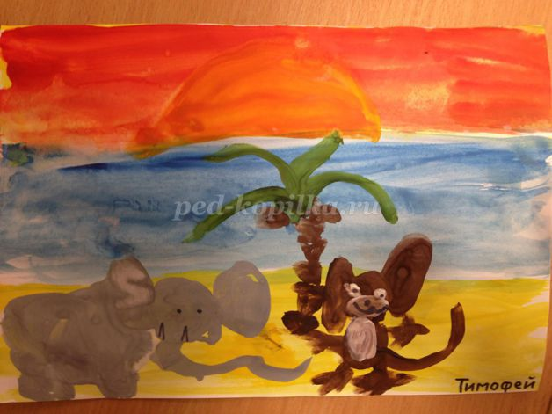
Автор: Тимофей, 5 лет
Описание: мастер-класс предназначен для детей 5-6 лет с целью закрепления представлений о животных жарких стран и климатических особенностях Африки.
Цель: формирование умений ребенка комментировать действия по рисованию и передавать в рисунке особенности внешнего строения животных жарких стран и особенности климата.
Задачи:
- продолжать учить пользоваться кисточкой и красками при рисовании, закрашивать фон линиями в одном направлении;
- закрепить умение создавать знакомые образы, передавать в рисунке характерные черты животного;
- закрепить представления о цвете, форме;
- сформировать умение создавать новые цвета путем смешивания двух красок;
- закрепить представления о смене частей суток, зависимости расположения солнца в пространстве от времени суток, о природных условиях, растительности, температуре воздуха в жарких странах;
- сформировать умение комментировать собственную деятельность, создавая пейзаж, передавая строение и форму персонажей, придумывая дальнейшее развитие сюжета.
Инструменты и материалы:
1. Лист бумаги для рисования формата А 4.
2. Гуашь.
3. Кисточки для рисования № 7, 4.
4. Баночка для воды.
5. Черный фломастер.

Процесс рисования и комментирования.
1. Готовим рабочее место для рисования. Лист расположим горизонтально.
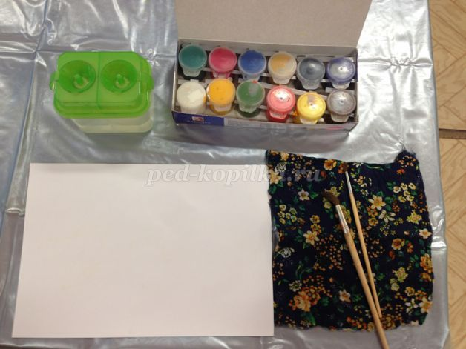
2. Раскрашиваем небо. В Африке очень жарко, поэтому небо будем раскрашивать теплой желтой краской, линиями слева направо.
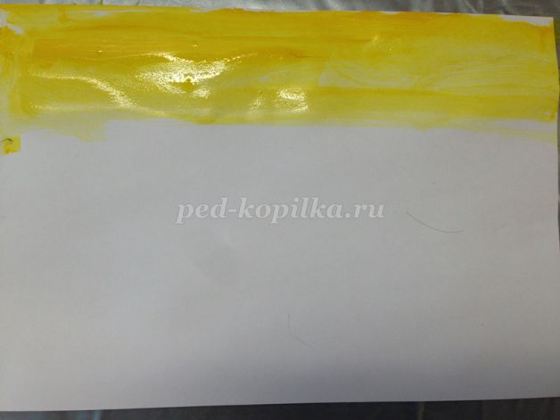
3. Вечером воздух в Африке так сильно прогревается, что становится еще жарче. Добавляем красную краску, раскрашиваем небо с добавлением красной краски.
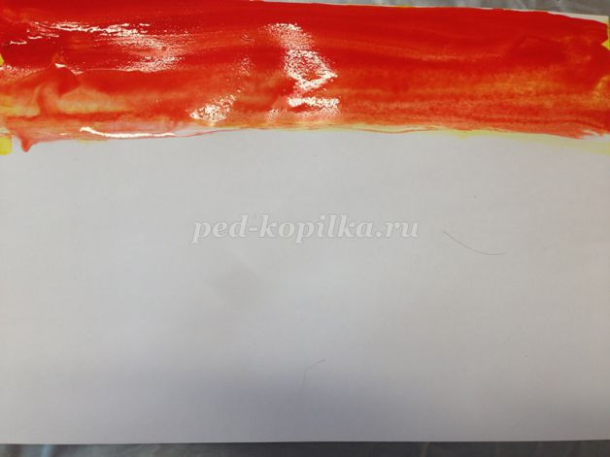
4. Берем синюю краску и рисуем море. Море – теплое, соленое. На море не видно противоположного берега, оно сливается с небом. Часть, где море соединяется с небом, называется линией горизонта. Раскрашиваем море линиями слева направо.
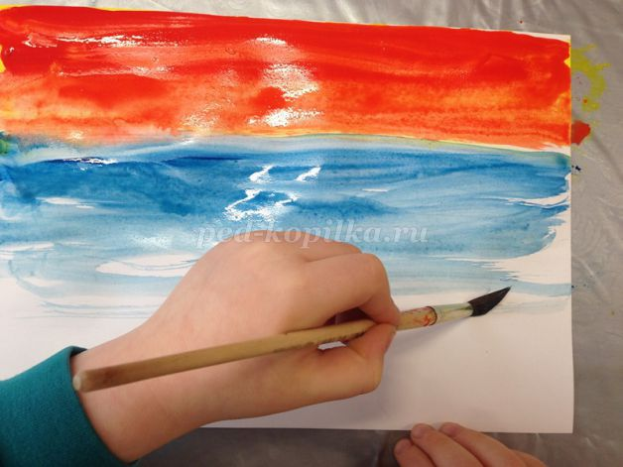
5. В Африке на берегу можно увидеть песок. Берем желтую краску, рисуем желтый песок линиями слева направо.
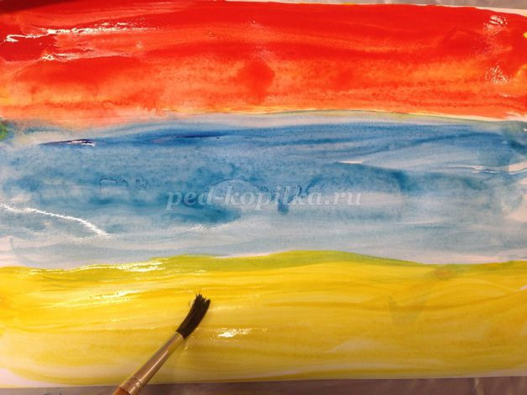
6. Вечером солнце заходит за линию горизонта. Солнце – это шар. Оно похоже на круг. В Африке солнце очень яркое и жаркое, поэтому берем оранжевую краску и рисуем полукруг над линией горизонта.
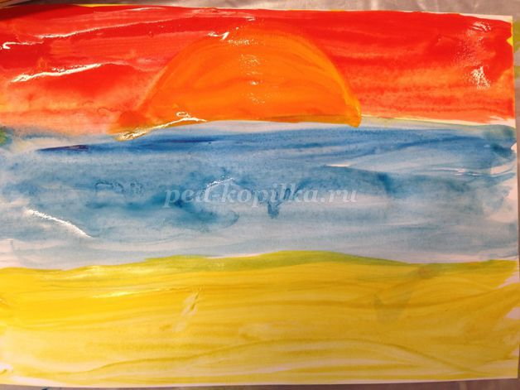
7. Теперь будем рисовать пальму. Ствол пальмы состоит из нескольких частей. Части похожи на треугольники. «Примакиванием» кисточки рисуем три стороны, и закрашиваем середину у треугольника.
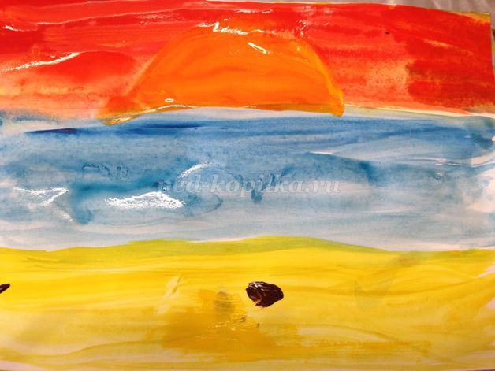
8. Над первым треугольником рисуем еще один треугольник.
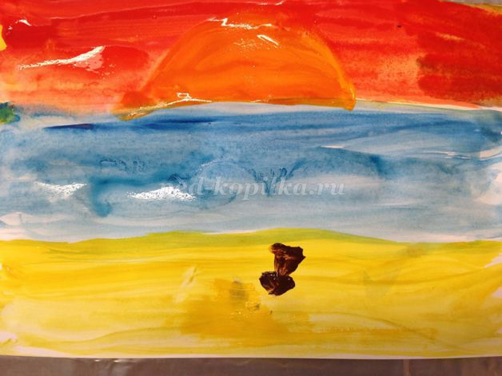
9. Рисуем несколько треугольников. Ствол у пальмы готов.
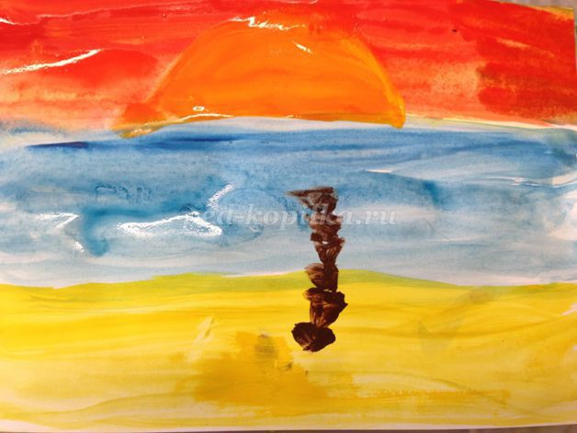
10. Берем зеленую краску. Будем рисовать широкие листья у пальмы. Проводим линии от ствола в стороны.
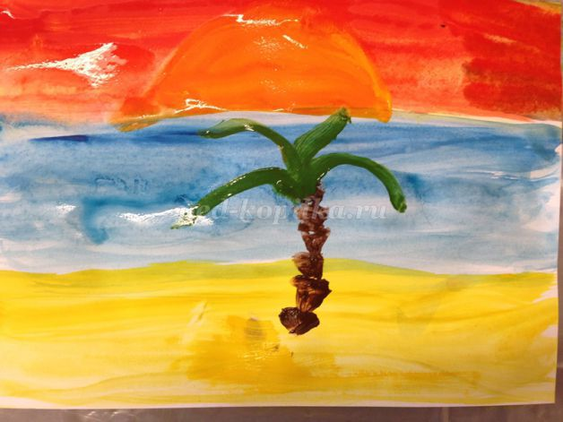
11. Еще можно нарисовать круглые кокосы. Для этого под листьями коричневой краской нарисуем круги.
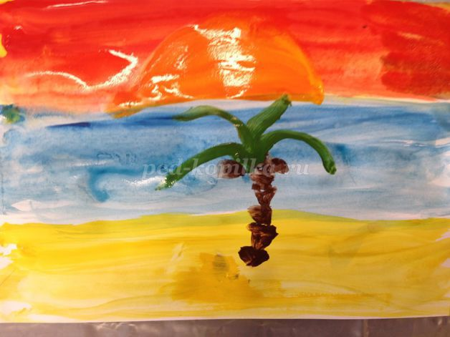
12. Будем рисовать слона. Слон серого цвета. Чтобы создать серый цвет смешиваем на палитре белую и черную краски. Получился серый цвет.
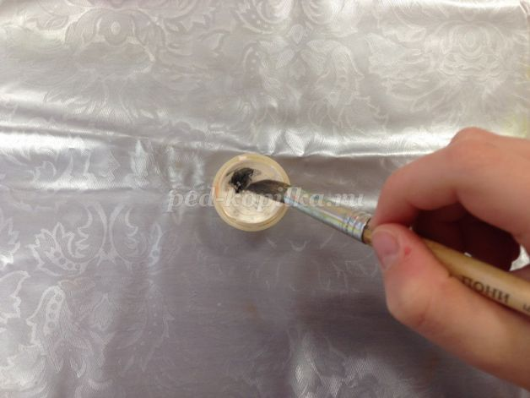
13. Слон очень большой. У него овальное тело и круглая голова. Нарисуем большой овал, справа над овалом - круг.
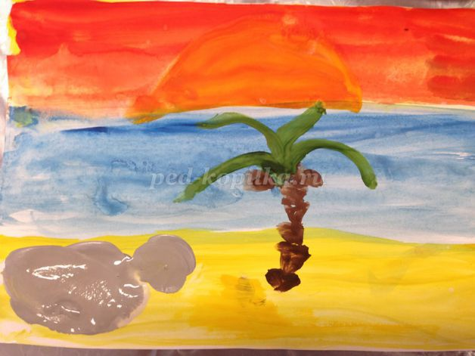
14. У слона на голове большие уши. Слева и справа от головы рисуем овальные большие уши.
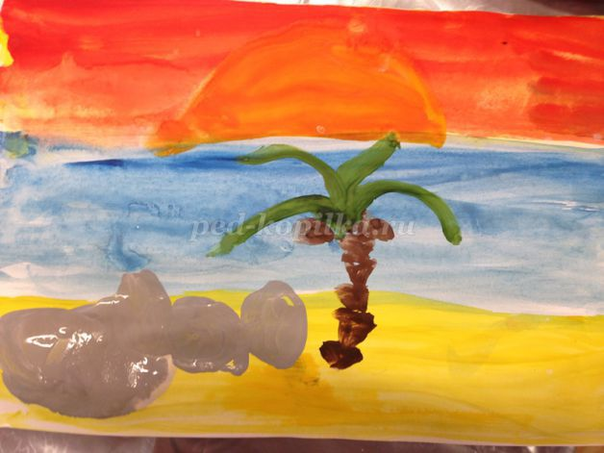
15. У слона есть хобот и ноги. Хобот у слона очень длинный. Проводим линию от головы вправо - получился хобот.
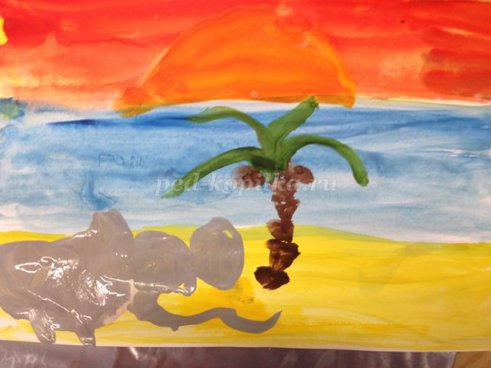
16. Ноги у слона большие и толстые, а хвост короткий. Рисуем под туловищем две ноги и слева на туловище короткий хвост .
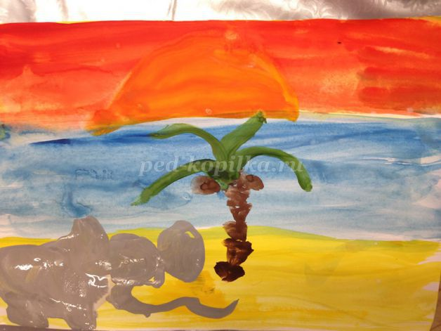
17. Начинаем рисовать обезьяну - мартышку. Вначале нужно нарисовать круглую голову.
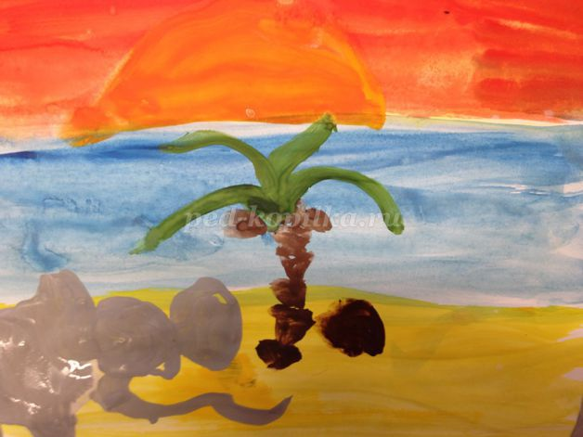
18. На голове у мартышки тоже большие уши. Слева и справа рисуем овальные уши.
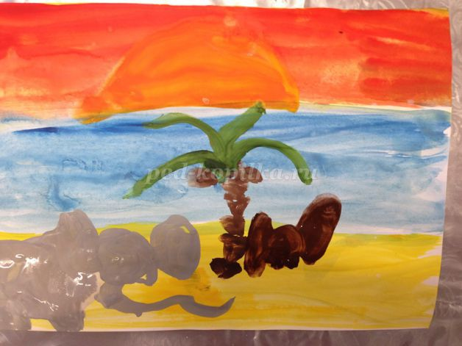
19. Внизу под головой создаем овальное туловище. Нижние лапки рисуем «примакиванием» кисточки.
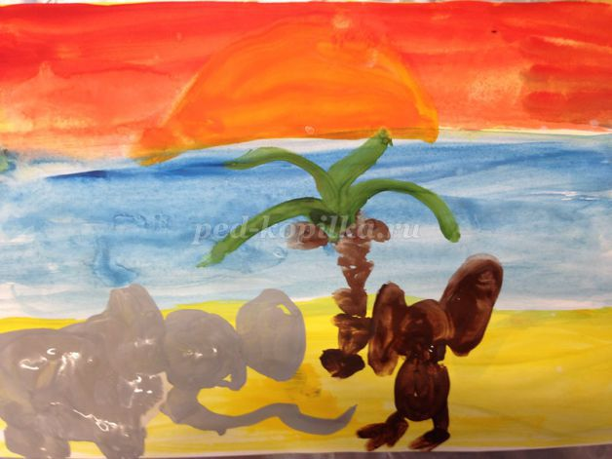
20. Слева и справа от туловища нарисуем лапы мартышки и пальчики. Справа между верхними и нижними лапами - длинный хвост.
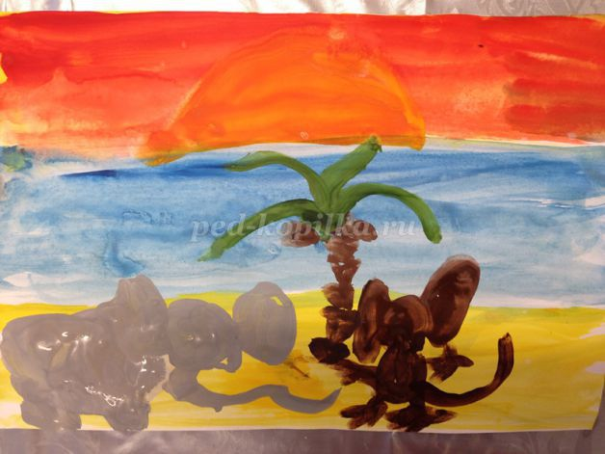
21. Белой краской выделяем мордочку и животик у обезьянки.
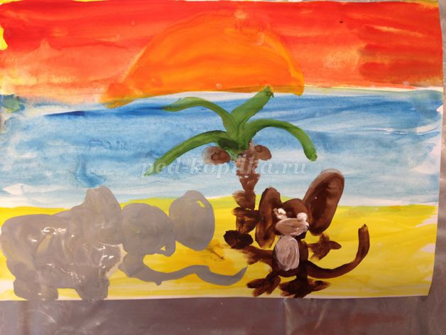
22. Черным фломастером нарисуем глаза и бивни слону, нос, глаза и ротик мартышке.
Рисунок готов.
Рассказ Тимофея по рисунку : «Слон и обезьянка были друзьями. Они часто приходили вечером к морю, чтобы полюбоваться закатом, послушать шум волн и поговорить о том, как прошел день. Обезьянка рассказала слону о том, как она прыгала по веткам и собирала бананы и кокосы. А слон рассказал обезьянке о том, как он нашел чистую, не соленую воду, напился и облил себя холодной водой из хобота. Было очень весело!»

